RELATÓRIO MENSAL DAS MANIFESTAÇÕES RECEBIDAS
SETEMBRO DE 2025

1. INTRODUÇÃO

Este relatório apresenta uma síntese das atividades desenvolvidas pela Ouvidoria no período referenciado e um resumo das manifestações recebidas pelos diversos canais de comunicação disponibilizados ao público em geral, por meio de análises gráficas dos dados estatísticos gerados pelo Sistema Proad-Ouv; como também, as providências adotadas em busca da melhor solução para as demandas.

2. DEMANDA (Tipos de Manifestações Recebidas)

No mês de setembro de 2025, a Ouvidoria recebeu um total de 202 manifestações, assim distribuídas: 8 (oito) reclamações e 194 (cento e noventa e quatro) solicitações.

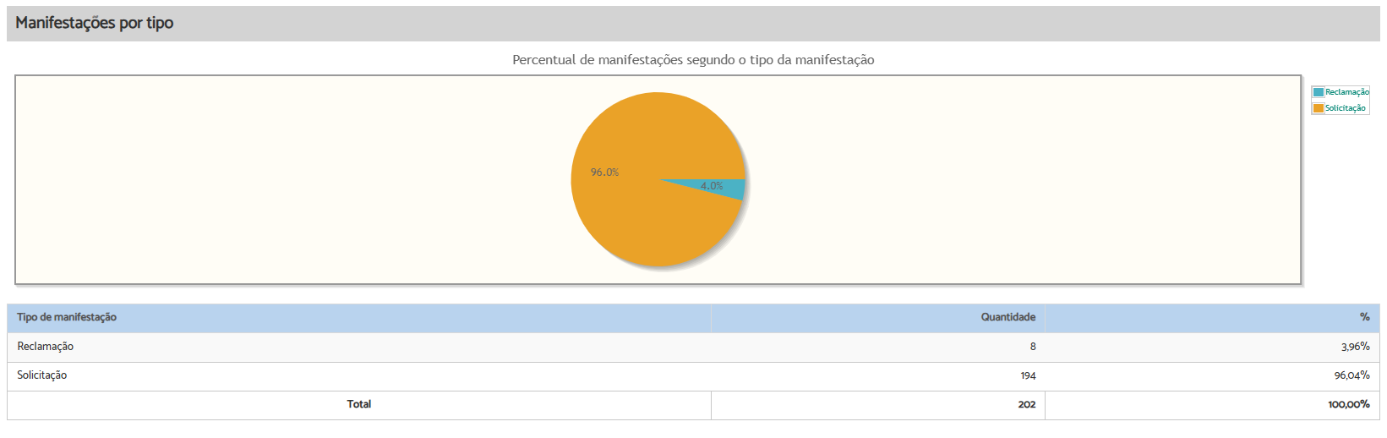

3. MANIFESTAÇÕES POR CANAL DE RECEBIMENTO

Dentre as manifestações recebidas, a maior parte foi por e-mail, num total de 80 (oitenta), 67 (sessenta e sete) por whatsapp, 35 (trinta e cinco) por formulário eletrônico, 11 (onze) por telefone, incluindo o canal de ligação

gratuita “0800”, 8 (oito) por balcão virtual e 1 (uma) via Ouvidoria do CNJ, conforme representação gráfica a seguir:

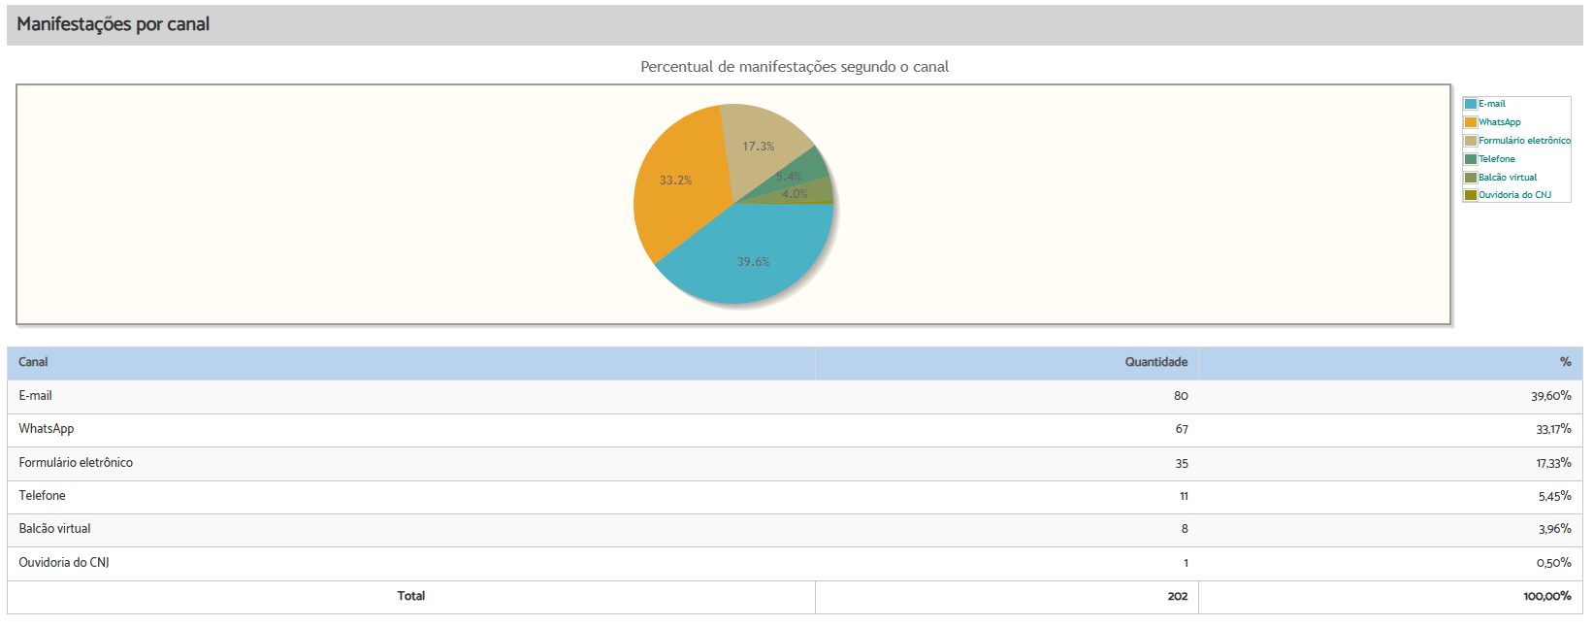

4. Quantidade de manifestações por relacionamento do manifestante:

A maior porcentagem de demandantes no mês de setembro foi a categoria outros, 109 (cento e nove); seguido da categoria advogado/procurador, 40 (quarenta); reclamante, 40 (quarenta); reclamado, 6 (seis); arrematante, 3 (três); Órgão Público , 3 (três) e perito, 1 (um).

Esclarece-se que os manifestantes incluídos na categoria "outros" são aqueles que não se enquadram em nenhuma outra categoria de perfil elencado no sistema informatizado, como os que solicitam informações sobre concurso público de servidores, cargos/funções/lotação, licitações/contratos/convênios ou mesmo os que buscam informações que não se inserem na competência da Ouvidoria, a exemplo de consultas jurídicas, dentre outros casos.

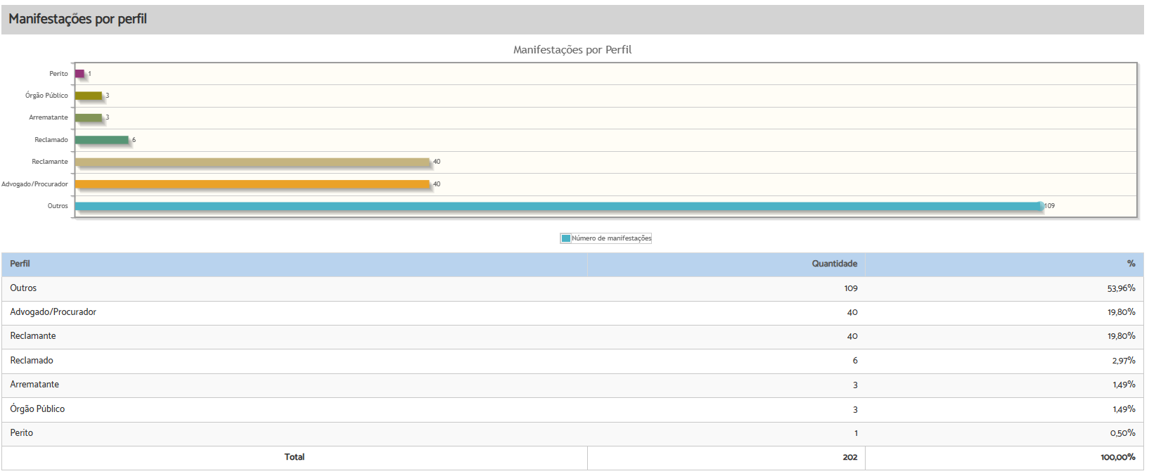

5. RECLAMAÇÃO – Assuntos mais utilizado

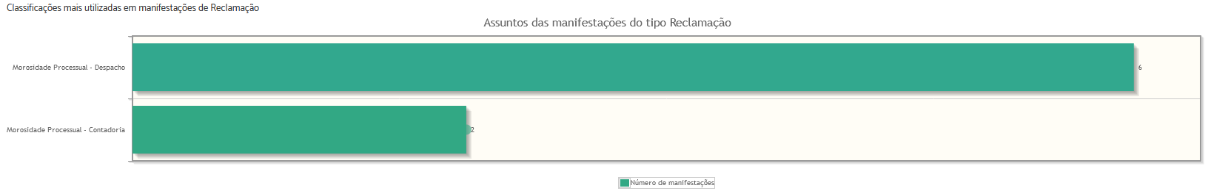

6. SOLICITAÇÃO – Assuntos mais utilizado

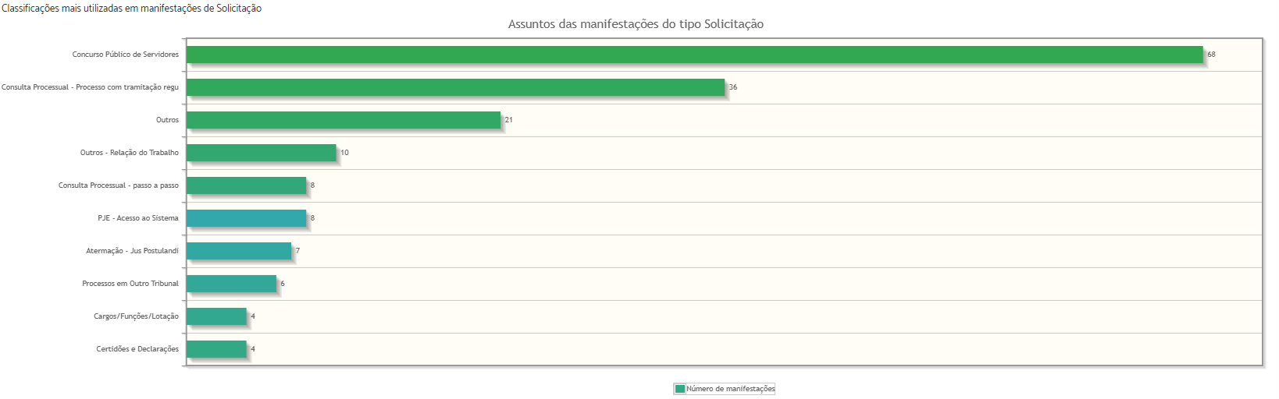

7. ÁREAS MAIS DEMANDADAS – RECLAMAÇÃO

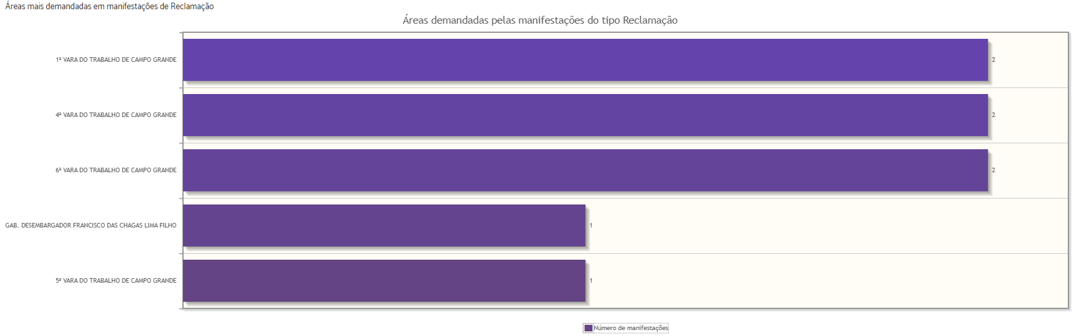

8. ÁREAS MAIS DEMANDADAS – SOLICITAÇÃO

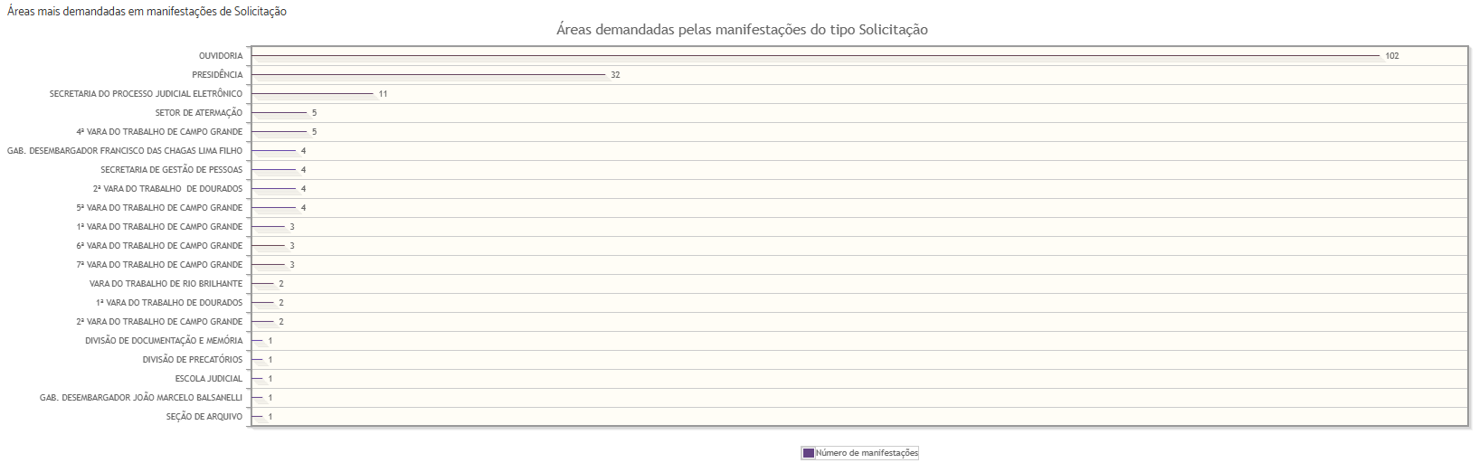

9. TEMPO DE TRAMITAÇÃO (prazo médio):

O número médio de dias de tramitação dos processos até o seu arquivamento durante o período em referência foi, em média, de 1.5 dia.

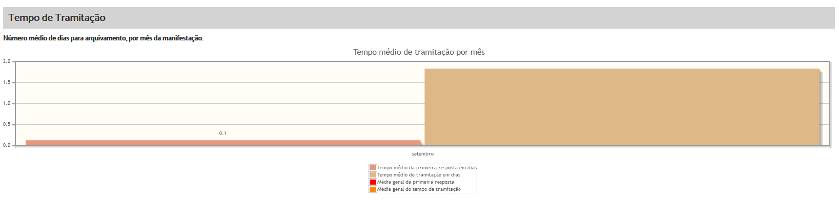

10. PROVIDÊNCIAS ADOTADAS E RESOLUÇÃO DAS MANIFESTAÇÕES:

Verifica-se que das 202 manifestações recebidas, 155 (cento e cinquenta e cinco) foram solucionadas de imediato pela Ouvidoria e 47 (quarenta e sete) foram solucionadas após consulta de informações para as unidades competentes para a solução da demanda.

As demandas que exigiram maiores providências foram relacionadas às manifestações do tipo reclamação quanto à morosidade processual para proferir despacho e morosidade processual - contadoria. Em relação às manifestações do tipo solicitações, as providências mais recorrentes foram: concurso público de servidores, consulta de processo com tramitação regular, consulta processual – passo a passo, atermação – jus postulandi, cargos/funções/lotação, dentre outras.

Dessa maneira, com satisfação, registra-se que essas manifestações recebidas no mês de setembro foram, com o apoio e espírito proativo das unidades administrativas e judiciárias deste Regional, solucionadas com êxito, conforme demonstrado no gráfico e tabela a seguir:

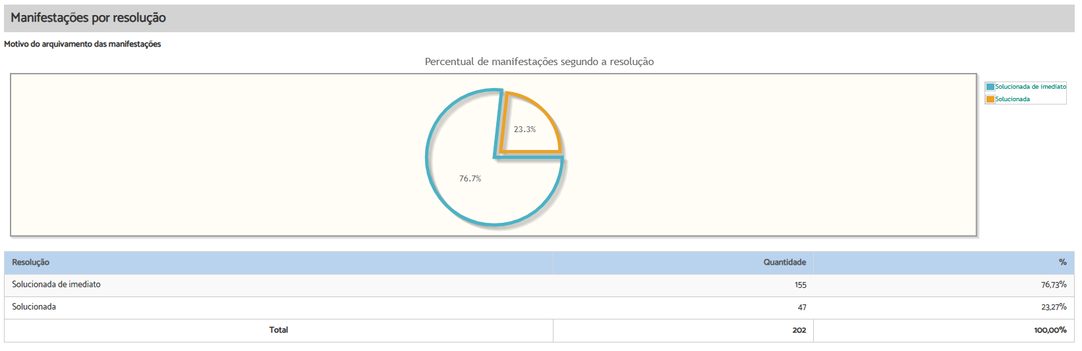

11. QUADRO RESUMO (MÊS DE SETEMBRO/2025):

RESUMO - MÊS DE SETEMBRO - 2025
TIPO | Qtdade | CANAL | Qtdade | MANIFESTANTE | Qtdade | RESOLUÇÃO | Qtdade
Denúncia |  | Correspondência |  | Advogado/Procurador | 40 | falta de inform. do manifestante | 1
Elogio |  | E-mail | 80 | Arrematante | 3 | Desistência do manifestante
Solicitação | 194 | Formulário eletrônico | 35 | Juiz/Desembargador |  | Não informado/pendente
Reclamação | 8 | Formulário Impresso |  | Órgão Público | 3 | outros
Dúvidas/Consulta |  | Ouvidoria do CNJ | 1 | Outros | 109 | Solucionada de imediato | 155
Sugestão |  | Pessoalmente |  | Perito | 1 | Solucionada | 47
Denúncia – Assédio Eleitoral |  | Telefone | 11 | Reclamado | 6 | Em análise
Notícia de Irregularidade Anônima |  | WhatsAp | 67 | Reclamante | 40
Denúncia – Ouvidoria da Mulher |  | Balcão virtual | 8 | Servidor
 |  |  |  | Preposto
 |  |  |  | Estagiário
 |  |  |  | Não informado
TOTAL | 202 | TOTAL | 202 | TOTAL | 202 | TOTAL | 202

